中国铁矿石价格指数（CIOPI）

中国钢铁工业协会 2017年4月17日印发

一、进口铁矿石价格（OPI）
4月17日，直接进口铁矿石62%品位干基粉矿到岸价格为67.30美元/吨（即1.0855美元/吨度），环比每吨下降1.53美元，降幅为2.22%；当月平均价格为73.88美元/吨。
4月17日，现货贸易进口铁矿石62%品位干基粉矿人民币含税价格为557.74元/吨，环比每吨下降19.39元，降幅为3.36%，当月平均价格为621.87元/吨。
4月17日，直接进口铁矿石58%品位干基粉矿到岸价格为56.49美元/吨（即0.9740美元/吨度），环比每吨下降1.47美元，降幅为2.54%；当月平均价格为62.69美元/吨。
4月17日，现货贸易进口铁矿石58%品位干基粉矿人民币含税价格为454.62元/吨，环比每吨下降15.69元，降幅为3.34%，当月平均价格为513.26元/吨。
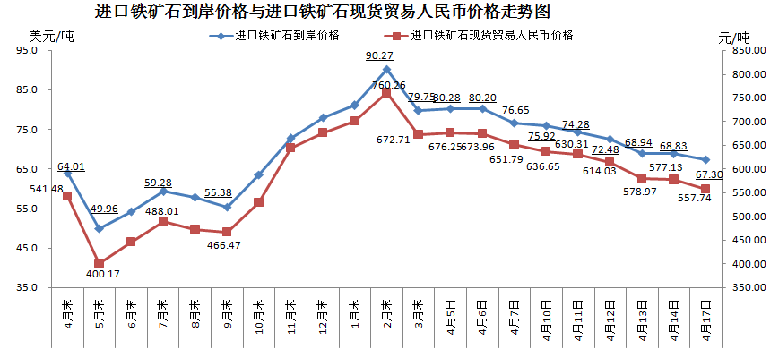
二、国产铁矿石价格
4月17日，国产铁矿石62%品位干基铁精矿含税价格为610.99元/吨，环比每吨下降14.18元，降幅为2.27%；比进口铁矿石高53.25元/吨，升幅为9.55%；当月平均价格为649.21元/吨，比进口铁矿石高27.34元/吨，升幅为4.40%。
4月17日，国产铁矿石65%品位干基铁精矿含税价格为682.21元/吨，环比每吨上升7.05元，升幅为1.04%；当月平均价格为698.36元/吨。（注：因采集样本扩大，国产铁矿石65%品位干基铁精矿含税价格小幅变动）
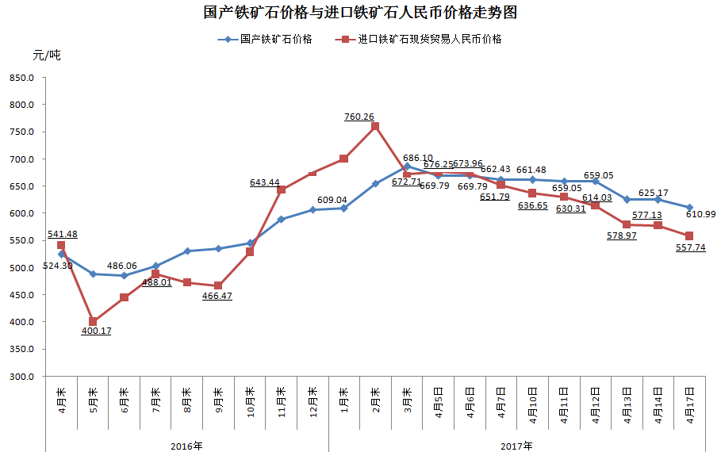
三、中国铁矿石价格指数（CIOPI）
4月17日，中国铁矿石价格指数（CIOPI）247.31点，环比下降5.64点，降幅为2.23%。其中：国产铁矿石价格指数为237.44点，环比下降5.52点，降幅为2.27%；进口铁矿石价格指数为249.17点，环比下降5.66点，降幅为2.22%。
